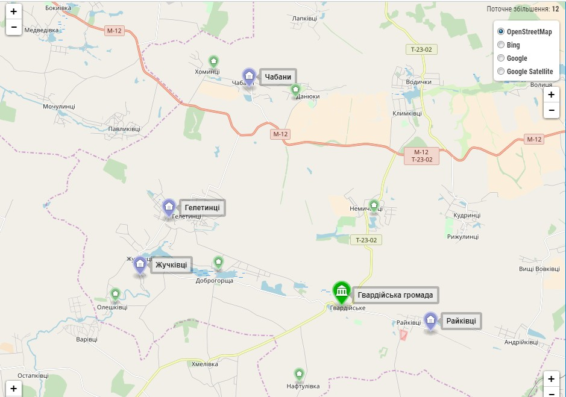

Територія обслуговування,
закріплена за Гвардійським НВК Гвардійською сільською радою

- Гвардійське – 219 учнів
- Гелетинці – 8 учнів
- Данюки – 3 учні
- Доброгорща – 28 учнів
- Нафтулівка – 8 учнів
- Немиченці – 13 учнів
- Райківці – 45 учнів
- Жучківці – 1 учнів
- Олешківці – 1 учнів
- Чабани – 10 учнів
- Хоминці – 2 учні
- Хмелівка - 1 учень
- Климківці – 3 учні

